ASSUNTO :. INDICO PARA QUE O DEPARTAMENTO COMPETENTE, QUE SEJA REALIZADO LIMPEZA NO PASSEIO PÚBLICO DA RODOVIA NAGIB CHAIB.

DESPACHO:.

SALA DAS SESSÕES ____/____/_____

PRESIDENTE DA MESA

INDICAÇÃO Nº , DE 2018

SENHOR PRESIDENTE,
SENHORES VEREADORES,

INDICO ao Exmo Senhor Prefeito Municipal para que o departamento competente, que seja realizado limpeza no passeio público da Rodovia Nagib Chaib.
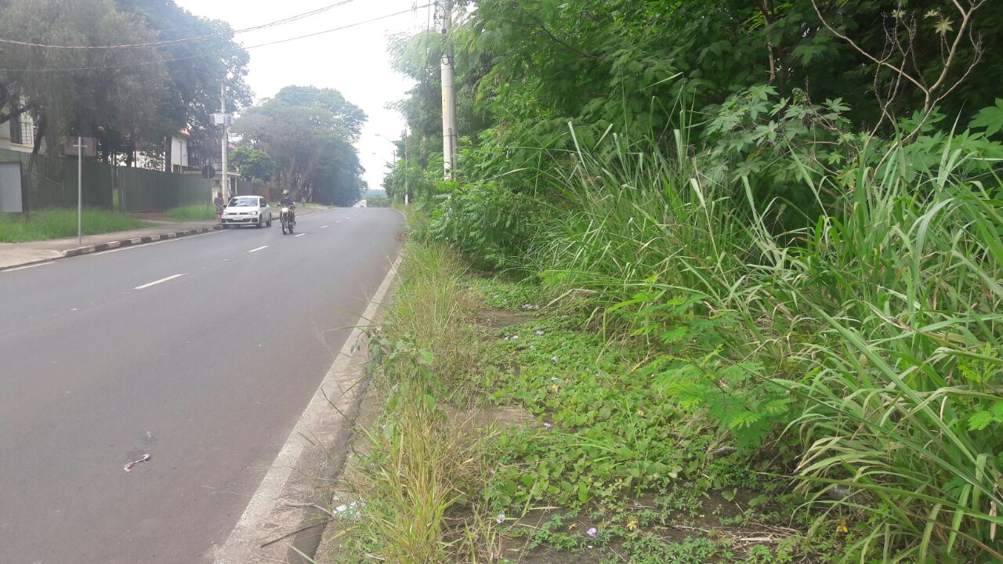

SALA DAS SESSÕES “VEREADOR SANTO RÓTOLLI”, aos 02 de março de 2018.

VEREADOR LUIS ROBERTO TAVARES

